**Creación de funciones en R**

La estructura general de una función en R es la siguiente:

**nombre = function(argumento1 , argumento2, .....)   comandos**

Por ejemplo, podemos definir una función que calcule la desviación típica:

**> desv = function(x){sqrt(var(x))}    # Definimos la función**  
**> x<-1:10                            # Generamos datos**  
**> desv(x)                            # Utilizamos la función**  
**[1] 3.027650**  
**> sd(x)           # La definida en R coincide con la nuestra**  
**[1] 3.027650**

Una vez definida una función, se la puede llamar y utilizar como a cualquiera otra función  
predefinida en el sistema. Por ejemplo, vamos a utilizar la función apply combinada con  
desv para calcular las desviaciones típicas de las columnas de una matriz:

**> x = matrix(rnorm(15),nrow=3)**  
**> x**  
**[,1]       [,2]       [,3]       [,4]       [,5]**  
**[1,] 0.1578703  1.6712974 -0.5419452 0.03345786 -0.6675674**  
**[2,] 0.3215741 -0.6352143 -1.0222260 0.39006069  0.3609624**  
**[3,] 0.4770036 -0.3508383 -0.5147970 1.36219826 -1.6669992**  
**> apply(x,2,desv)**  
**[1] 0.1595845 1.2576365 0.2854502 0.6877219 1.0140156**

(<http://ocw.uc3m.es/estadistica/aprendizaje-del-software-estadistico-r-un-entorno-para-simulacion-y-computacion-estadistica/algunas-estructuras-de-programacion-creacion-de-funciones-en-r>)

**Como usar funciones en r**

Funciones y expresiones.

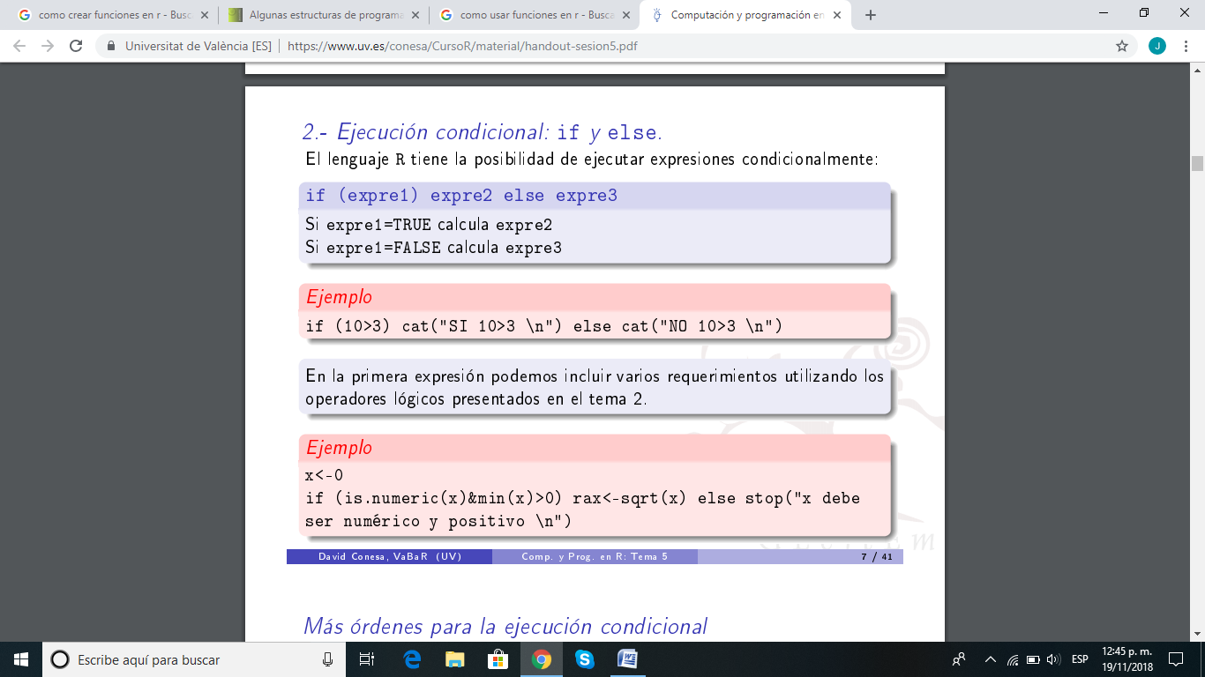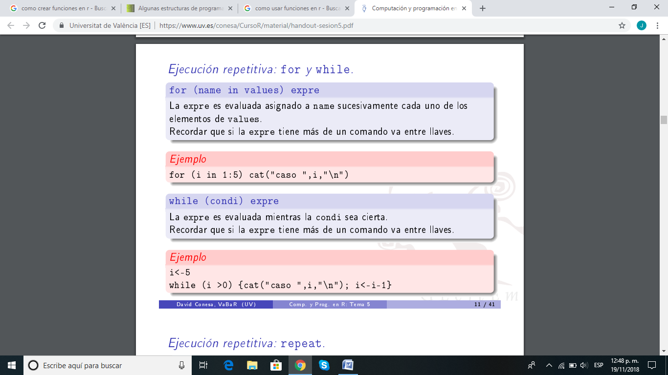La gran utilidad de las expresiones es que nos permiten ejecutar varios comandos de una única vez. Pero donde gana mayor utilidad esta forma de trabajar es a la hora de crear nuevos objetos que ejecuten diversas expresiones utilizando como entrada unos objetos (argumentos) y devolviendo otros objetos. Estos objetos (cuyo modo es function) constituyen las nuevas funciones de R, que se pueden utilizar a su vez en expresiones posteriores. En este proceso, el lenguaje gana en potencia, comodidad y elegancia. Muchas funciones del lenguaje R están escritas en código interno, otras utilizan conexiones a C, Fortran, etc. Pero otras muchas, como mean o var, están de hecho escritas en R y, por tanto, no dieren materialmente de las funciones que nosotros podamos escribir. Aprender a escribir funciones que nos puedan ser de futura utilidad es una de las mejores formas de conseguir que el uso de R nos sea cómodo y productivo.